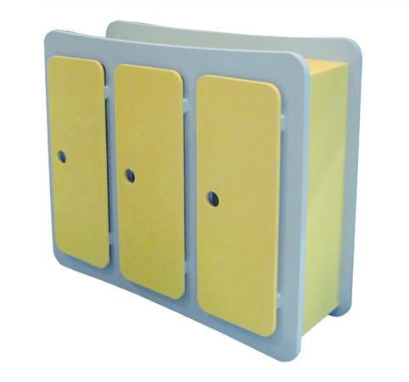
Descrizione:
Spogliatoio "officina". Versione a 3-6 posti, studiato e
realizzato tramite 2 pannelli portanti su cui si fissano
delle antine dai profili arrotondati. Le maniglie
vengono sostituite da un foro circolare che permette
facilmente ai bambini di utilizzare lo spogliatoio.
Internamente lo spazio è organizzato con dei ganci
appendiabiti e una mensola portascarpe.
La parte superiore è pensata per poter ospitare libri e
documenti.
Disponibile anche nella versione a 2-4 e 4-8 posti su
richiesta.
Dimensioni: 130x40x110(h) cm.
Tipi di scuola: nido, materna
Categoria: Spogliatoi Bimbo
Codice: PS07001

